第1周习题

1. 计算1~1000 所有整数的倒数的反正切（即arctan）。提示：参考?Trig 帮助页面找到反正切函数。

R：

x<-1:1000

atan(1/x)

或

x<-1:1000

for (i in 1:length(x))

x[i]<-atan(1/x[i])

[1] 0.7853981634 0.4636476090 0.3217505544 0.2449786631 0.1973955598 0.1651486774 0.1418970546 0.1243549945 0.1106572212

[10] 0.0996686525 0.0906598872 0.0831412319 0.0767718913 0.0713074648 0.0665681638 0.0624188100 0.0587558227 0.0554985052

[19] 0.0525830616 0.0499583957 0.0475831033 0.0454232794 0.0434508954 0.0416425791 0.0399786871 0.0384425900 0.0370201159

等等

2. 给变量x 分配从1 到1000 的数字向量。计算x 的倒数的反正切值，如第1 题所示，然后

将其分配给变量y。现在逆转此操作，计算y 的正切值的倒数，然后把值赋给变量z

R：

## 2

x<-1:1000

for (i in 1:length(x))

y[i]<-atan(1/x[i])

for(i in 1:length(y))

z[i]<-1/y[i]

[1] 1.273240 2.156810 3.107998 4.081988 5.065970 6.055150 7.047363 8.041494 9.036916 10.033245

[11] 11.030237 12.027727 13.025601 14.023777 15.022196 16.020812 17.019590 18.018503 19.017531 20.016656

[21] 21.015863 22.015143 23.014485 24.013882 25.013328 26.012815 27.012341 28.011901 29.011491 30.011108

[31] 31.010750 32.010414 33.010099 34.009802 35.009522 36.009257 37.009007 38.008770 39.008546 40.008332

[41] 41.008129 42.007935 43.007751 44.007575 45.007406 46.007245 47.007091 48.006944 49.006802 50.006666

[51] 51.006535 52.006410 53.006289 54.006172 55.006060 56.005952 57.005847 58.005747 59.005649 60.005555

[61] 61.005464 62.005376 63.005291 64.005208 65.005128 66.005050 67.004975 68.004902 69.004831 70.004762

[71] 71.004695 72.004629 73.004566 74.004504 75.004444 76.004386 77.004329 78.004273 79.004219 80.004166

3. 题目：求1+2!+3!+...+20!的和

R：

x<-1:20

sum(factorial(x))

或

for(i in 1:20)

y[i]<-factorial(i)

sum(y)

2.561327e+18

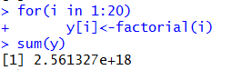

4.题目：某个公司采用公用电话传递数据，数据是四位的整数，在传递过程中是加密的，加密规则如下：   
每位数字都加上5,然后用和除以10的余数代替该数字，再将第一位和第四位交换，第二位和第三位交换。

编写加密的函数与解密的函数。

R：

x<-c(1,2,3,2)

cd<-function(x){

z<-(x+5)/10

z1<-z[1]

z2<-z[2]

z3<-z[3]

z4<-z[4]

y<-paste(z4,z3,z2,z1)

print(y)

}

解密：

R：

cd2<-function(x){

z<-(x\*10)-5

z1<-z[1]

z2<-z[2]

z3<-z[3]

z4<-z[4]

y<-paste(z4,z3,z2,z1)

print(y)

}

x<-c(1,2,3,2)

cd(x)

C:\Users\chan\AppData\Roaming\Tencent\Users\475030741\QQ\WinTemp\RichOle\HT}R$D67X}XUNI4C(_H$K7G.png

x1<-c(0.1,0.2,0.4,0.6)

cd2(x1)

C:\Users\chan\AppData\Roaming\Tencent\Users\475030741\QQ\WinTemp\RichOle\S@K7]E19$RP5ATNHVAG7)OU.png

5.利用海伦公式编写函数求三角形面积，若输入的三边长不能构成三角形，输出相应提示信息。海伦公式如下：



三角形面积=

其中s=(a+b+c)/2

**R:**

x<-c(2,2,3)

tg<-function(x){

a<-x[1]

b<-x[2]

c<-x[3]

s=(a+b+c)/2

if((a+b)>c&(a+c)>b&(b+c)>a&(a-b)<c&(a-c)<b&(b-c)<a)

sqrt(s\*(s-a)\*(s-b)\*(s-c))

else

print("error")

}

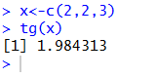

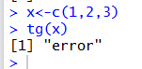

6.编写函数，求一个不超过五位的十进制整数各位数值的和。

sum<-function(x){

if(x<0|x>99999){

print("error")}

else{

x1<-x%/%10000

x2<-x%/%1000%%10

x3<-x%/%100%%10

x4<-x%/%10%%10

x5<-x%%10

return(x1+x2+x3+x4+x5)

}

}

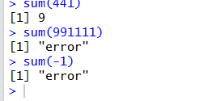

7. 找出0-100中，不能被2,3,7其中一个或多个整除的所有数

R：

x<-c()

for(i in 1:100){

if((i%%2)==0&(i%%3)==0&(i%%7)==0){

x[i]<-i

}

}

na.omit(x)

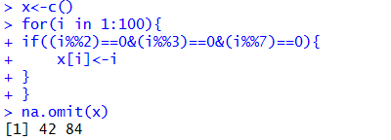

8. 函数f(x)的定义如下

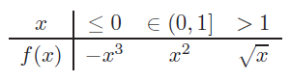

使用R编写函数f(x)。

令x分别等于-2，-1.9，-1.8，……，1.8,1.9,2，计算相应的f(x)值。并根据取值画出函数图象

R：

fx<-function(x){

if(x<=0){

y<--x^3

}else{

if(x<=1&x>0){

y<-x^2

}else{

y<-sqrt(x)

}

}

}

y<-lapply(a,fx)

y<-unlist(y)

plot(a,y)

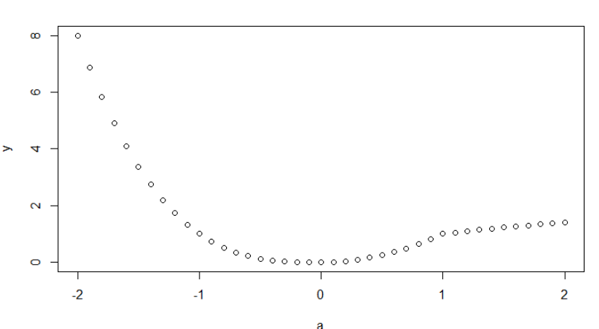

9. 令，编写相应的R函数h(x,n)

R:

A<-function(x,n){

a<-1:n

y<-sum(x^a)+1

return(y)

}

C:\Users\chan\AppData\Roaming\Tencent\Users\475030741\QQ\WinTemp\RichOle\D]C]W0`GB]`(P%9}E)10K2B.png

10. 从20人中选出人数分别为3、4、5的三个委员会，问A、B同时被选入同一个委员会的概率是多少？

a<-3:5

sum((a/20)^2)

[1] 0.125

11. 计算以下值

（1）

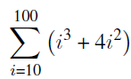

（2）

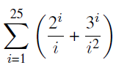

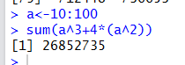

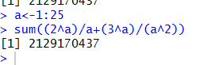

12. 利用计算机模拟计算定积分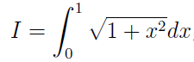的值，并与R中定积分函数的计算值进行比较

A<- function(n){

k <- 0

x <- runif(n)

y <- runif(n) \* sqrt(2)

for(i in 1:n){

if (y[i] <= sqrt(1 + x[i]^2))

k <- k + 1

}

k \* sqrt(2) / n

}

A(100000)